FORENZNÍ ANTROPOLOGIE CVIČENÍ (Bi7352c)

TAFONOMIE II

Datum: 22. 10. 2021
Jméno:

1. Určení časného post-mortem intervalu
S pomocí nomogramů určete časný post-mortem interval u:

- 80 kg mrtvoly, u které byla naměřena rektální teplota 32 °C a průměrná teplota vzduchu v místě nálezu za poslední týden nepřesáhla 26°C

Odhad PMI (včetně intervalu):

- 50 kg mrtvoly ženy s rektální teplotou 27 °C nalezené nahé, v zimních měsících o průměrné teplotě vzduchu 5°C, v prostředí s proudícím vzduchem

Odhad PMI (včetně intervalu):
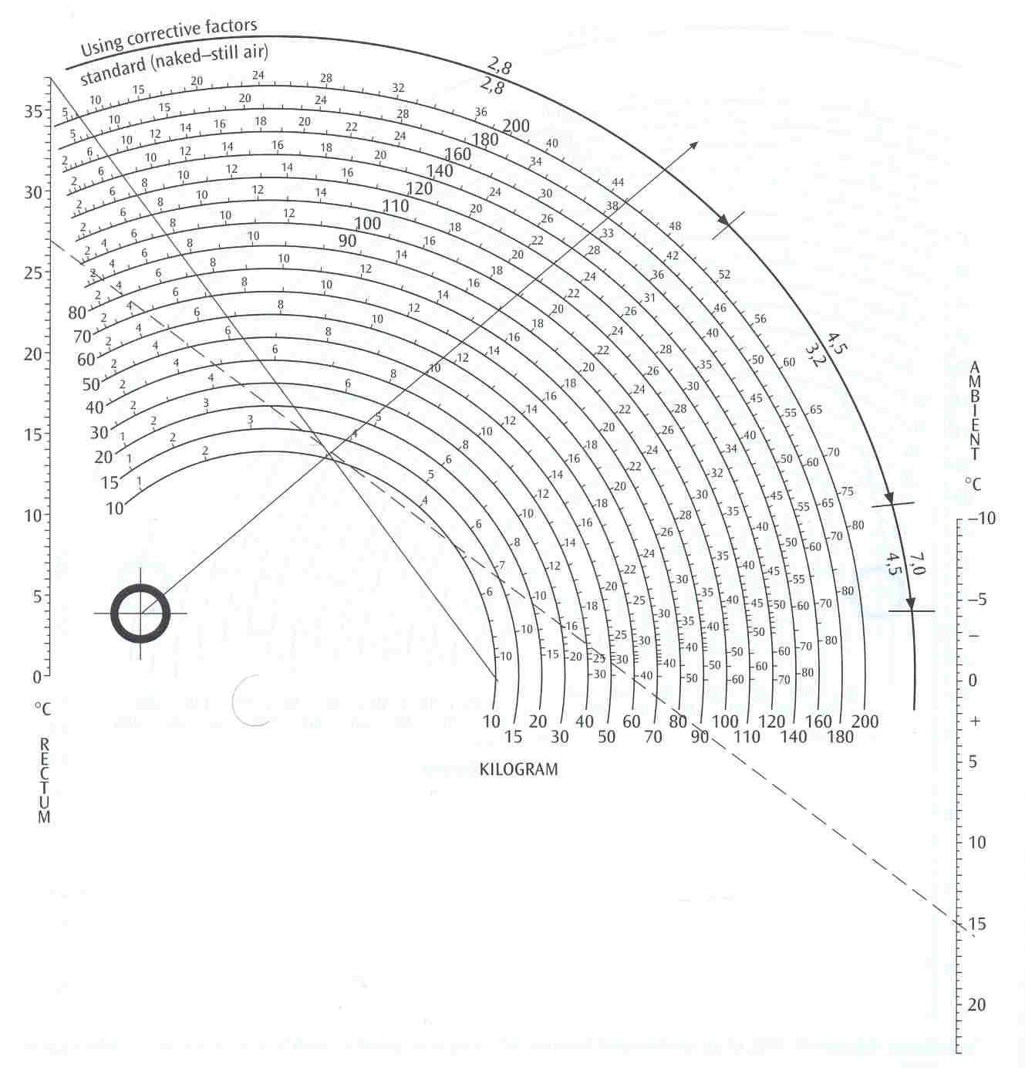

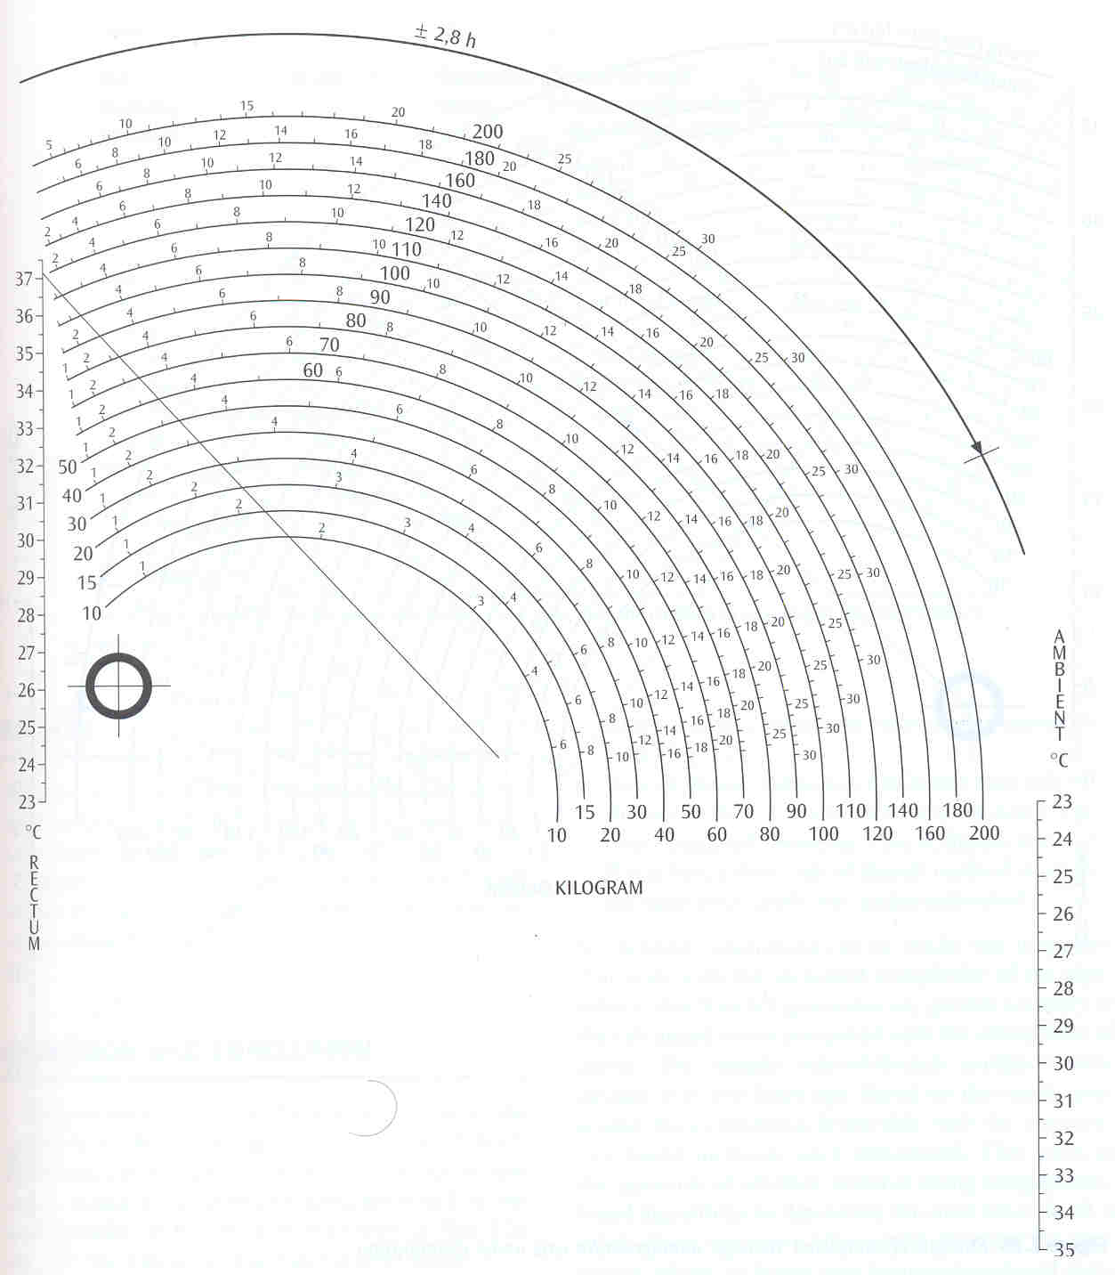

2. Srovnání různých maceračních technik/metod

Předložené nálezy demonstrují vliv různých metod macerace na kost. Popište povrchové změny na kostech a vyhodnoťte destruktivnost jednotlivých maceračních postupů.

Klikněte nebo klepněte sem a zadejte text.

3. Zpracování nálezu spálených kosterních pozůstatků

Popište a vyhodnoťte předložený nález kosterních pozůstatků poškozených žárem.

- Z nálezu oddělte příměsi
- Vyjádřete se k minimálnímu počtu jedinců
- Větší fragmenty identifikujte a zakreslete do přiloženého schématu a odhadněte teplotu, která na ně působila.

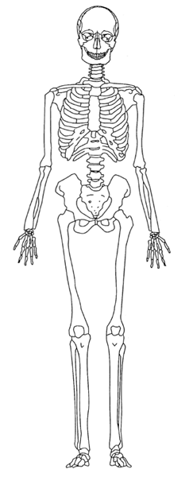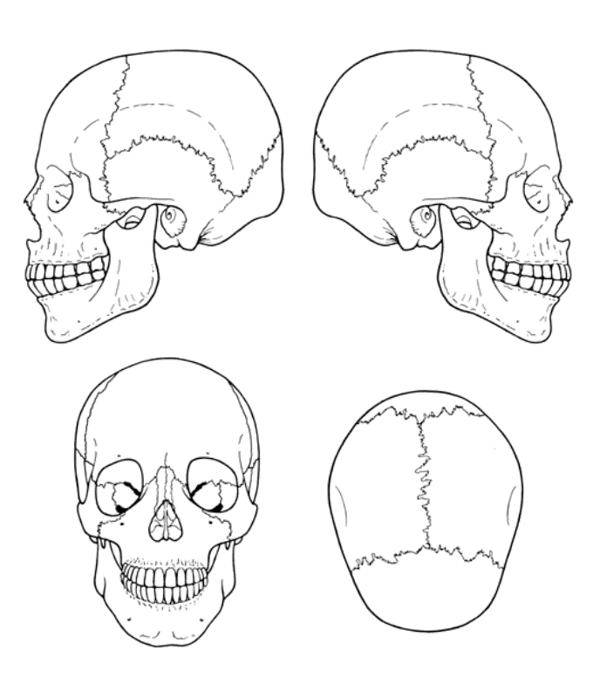

4. Identifikace tafonomických změn
Popište nálezy 1 až 13, zobrazené na fotografiích ve studijních materiálech ke cvičení. Vyjádřete se k tafonomické historii nálezů, tj. především určete tafonomické faktory. V případě kostí poškozených žárem určete za pomoci přiloženého barevného schématu teplotu, které byly kosti vystaveny. V případě „nálezů“ máte k dispozici fotografii i samotný nález. V případě „foto“ pouze fotografii.3,

Nález 1

Nález 2

Nález 3

Nález 4

Nález 5

Foto 6

Foto 7

Foto 8

Foto 9

Foto 10

Foto 11

5. Rychlost rozkladu
Foto 8
Foto 7
Foto 6
Foto 4
Foto 3
Foto 2
Foto 1
Foto 8
Foto 7
Foto 6
Foto 4
Foto 3
Foto 2
Foto 1
Ze dvou možností vyberte tu, při které se bude tělo/kosterní nález rychleji rozkládat. Své rozhodnutí stručně zdůvodněte.

☐tělo na okraji hrobové jámy X ☐tělo ve středu hrobové jámy (v hrobě s více těly)

☐ tělo pokryté kůži X ☐ tělo zabalené do papíru

☐ tělo vykrvácené X ☐ tělo polité kyselinou

☐ tělo v kovové rakvi X ☐ tělo v dubové rakvi

☐ tělo v kamenité půdě X ☐ tělo v jílovité půdě

☐ tělo ve výšce 800 m. n. m. X ☐ tělo na břehu moře

☐ tělo na skále X ☐ tělo v lese

☐ kost politá kyselinou X ☐ kost politá zásadou

☐ kost čerstvá X ☐ kost spálená při 400 °C

☐ kost čerstvá X ☐ kost spálená při 1 000 °C

☐ tělo uložené ve skrčené poloze X ☐ tělo natažené

